Príloha č. 1

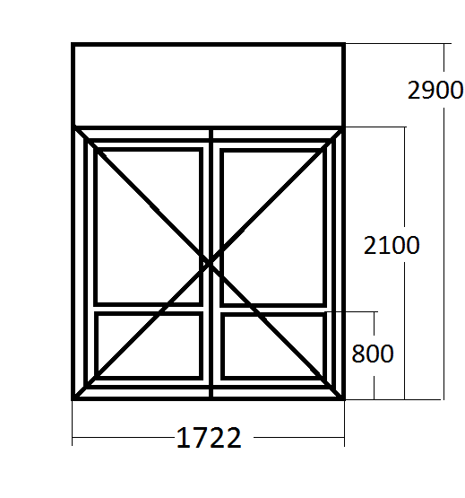
Názov výrobku: Plastové vchodové dvere do jedálne, vrch pevný svetlík, stĺpik
Farba výrobku: biela
Typ zasklenia: izolačné dvojsklo K-1,1 ; výplň spodnej časti: plast
Doplnky: lišty, spojovník, madlo
Počet kusov: 1

––––––––––––––––––––––––––––––––––––––––––––––––––––––––––––––––––––––––––––––––––
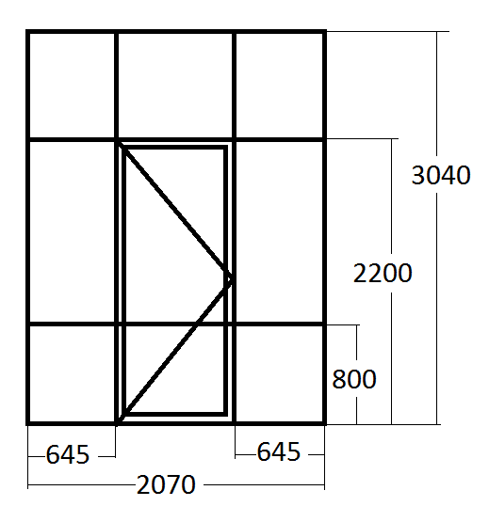
Názov výrobku: Plastové balkónové dvere pav.B, vrch pevný svetlík, stĺpik
Farba výrobku: biela
Typ zasklenia: izolačné dvojsklo K-1,1 ; výplň spodnej časti: plast
Doplnky: madlo, lišty, spojovník
Počet kusov: 3
––––––––––––––––––––––––––––––––––––––––––––––––––––––––––––––––––––––––––––––––––
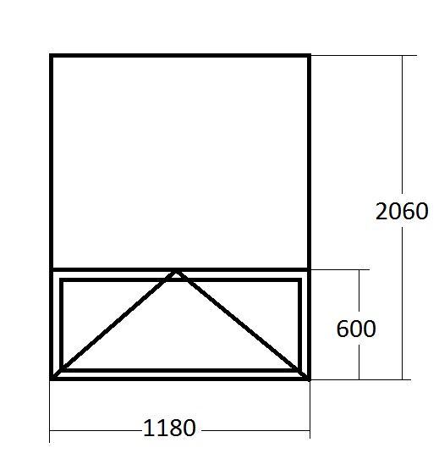
Názov výrobku: Plastové okno – kuchyňa
Farba výrobku: biela
Typ zasklenia: izolačné dvojsklo K-1,1
Doplnky: parapety vonk.+vnút., murárske práce
Počet kusov: 4

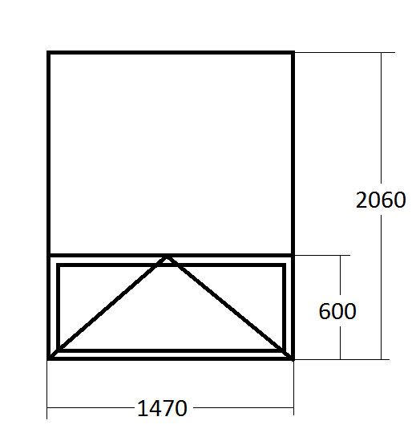
Názov výrobku: Plastové okno – kuchyňa
Farba výrobku: biela
Typ zasklenia: izolačné dvojsklo K-1,1
Doplnky: parapety vonk.+vnút., murárske práce
Počet kusov: 1
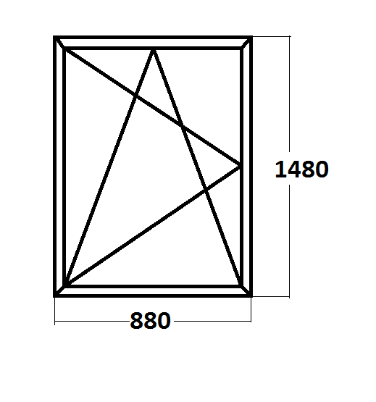
Názov výrobku: Plastové okno – kuchyňa
Farba výrobku: biela
Typ zasklenia: izolačné dvojsklo K-1,1
Doplnky: parapety vonk.+vnút., murárske práce
Počet kusov: 2

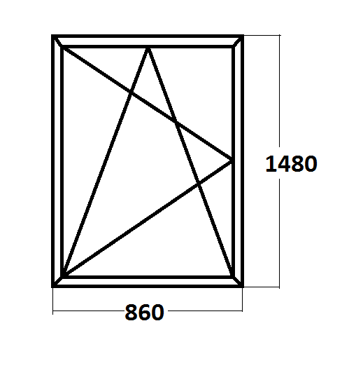
Názov výrobku: Plastové okno – kuchyňa
Farba výrobku: biela
Typ zasklenia: izolačné dvojsklo K-1,1
Doplnky: parapety vonk.+vnút., murárske práce
Počet kusov: 1

